XXL-PFLASTER 50/25/8 muka
EHL

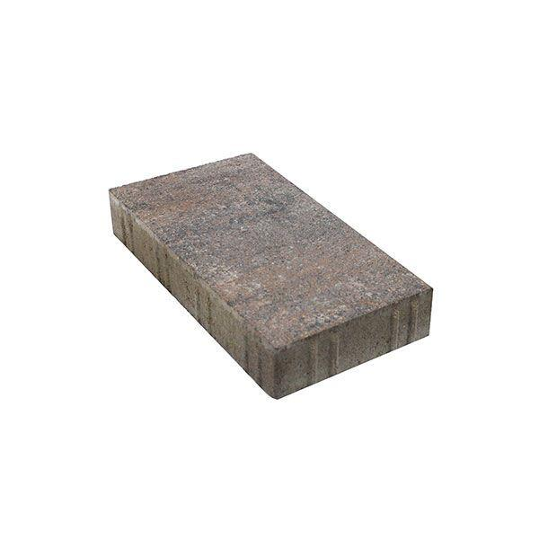Eigenschaften
GTIN:
4036163525568
HAN:
543963
Art Pflaster
Pflastersatz
Bewertungsgruppe Rutschgefahr
R 13
Farbton
beige
Oberfläche
eben, glatt
Werkstoff
Betonwerkstein
Breite (mm)
250,00
Höhe (mm)
80,00
Länge (mm)
500,00

